|  |  |  |  |
| --- | --- | --- | --- |
|  | Nations Unies | ECE/TRANS/WP.29/GRVA/2019/9 | |
| _unlogo | **Conseil économique et social** | | Distr. générale  19 novembre 2018  Français  Original : anglais |

**Commission économique pour l’Europe**

Comité des transports intérieurs

**Forum mondial de l’harmonisation  
des Règlements concernant les véhicules**

**Groupe de travail des véhicules automatisés/autonomes et connectés**[[1]](#footnote-2)\*

**Deuxième session**

Genève, 28 janvier-1er février 2019

Point 5 d) de l’ordre du jour provisoire

**Véhicules automatisés/autonomes et connectés :**

**Fonction de direction à commande automatique**

Proposition d’amendements au Règlement ONU no 79 (Équipement de direction)

Communication de l’expert de la France[[2]](#footnote-3)\*\*

Le texte reproduit ci-dessous, qui a été établi par l’expert de la France, contient des propositions de modification du Règlement ONU no 79, sur la base du document informel GRRF-86-13. Les modifications qu’il est proposé d’apporter figurent en caractères gras pour les ajouts et biffés pour les suppressions.

I. Proposition

*Annexe 8, paragraphe 2.4*, lire :

« 2.4 Accélération latérale

~~L’emplacement correspondant au centre de gravité, où l’accélération latérale sera mesurée, doit être déterminé d’un commun accord par le constructeur et le service technique. La position à laquelle l’accélération latérale est mesurée et le centre de gravité du véhicule doivent être indiqués dans le procès-verbal d’essai.~~

~~L’accélération latérale doit être mesurée sans prendre en compte les effets additionnels dus aux mouvements de la carrosserie (par exemple le roulis de la masse suspendue).~~

**L’accélération latérale et l’à-coup latéral au centre de gravité du véhicule doivent être déterminés. Les données brutes d’accélération latérale doivent être mesurées aussi près que possible du centre de gravité du véhicule. L’emplacement auquel l’accélération latérale est mesurée et le centre de gravité du véhicule doivent être indiqués dans le procès-verbal d’essai. La fréquence d’échantillonnage doit être d’au moins 100 Hz.**

**Pour déterminer l’accélération latérale, les données brutes doivent être filtrées au moyen d’un filtre de Butterworth de quatrième ordre avec une fréquence de coupure de 1 Hz.**

**Pour déterminer l’à-coup latéral, il faut prendre en compte la moyenne mobile de 500 ms de la dérivation temporelle de l’accélération latérale filtrée.**

**Pour déterminer les données d’accélération latérale au centre de gravité du véhicule, on déduit les effets additionnels dus aux mouvements de la carrosserie du véhicule (par exemple, le roulis de la masse suspendue) et on corrige les données en fonction de la position du capteur par transformation des coordonnées. Le système de coordonnées du véhicule décrit dans la norme ISO 8855:2011 doit être utilisé comme référence.**».

*Annexe 8, ajouter un nouveau paragraphe*, libellé comme suit :

« **2.5 Force de neutralisation**

**La force de neutralisation pendant l’essai peut être mesurée de deux façons : soit par le signal de couple interne du conducteur, soit par un dispositif externe monté sur le volant de direction [qui n’entraîne aucune désactivation du système].**

**Avant d’effectuer l’essai de force de neutralisation au moyen du signal de couple interne du conducteur, on doit vérifier par une mesure externe au volant qu’il n’y a pas de différence significative entre les deux valeurs mesurées, avec une tolérance inférieure ou égale à 3N.**».

*Annexe 8, paragraphes 3.2.1.1 et 3.2.1.2*, lire :

« 3.2.1.1 La vitesse du véhicule doit être maintenue dans la plage comprise entre Vsmin et Vsmax.

L’essai doit être exécuté séparément pour chaque plage de vitesses indiquée au paragraphe 5.6.2.1.3 du présent Règlement ou dans des plages de vitesses contiguës avec la même valeur aysmax.

Le véhicule doit être conduit, sans que le conducteur n’exerce aucune force sur la commande de direction (par exemple, en ôtant ses mains de la commande), à une vitesse constante ou **à une vitesse initiale prédéterminée (par exemple pour les véhicules décélérant automatiquement dans les courbes)** sur une piste incurvée comportant des marques routières de chaque côté.

L’accélération latérale nécessaire pour suivre la courbe doit se situer entre 80 % et 90 % de l’accélération latérale maximale indiquée par le constructeur (aysmax). **L’accélération latérale mesurée pendant l’exécution de l’essai peut se situer en dehors des limites mentionnées ci-dessus.**

L’accélération latérale et l’à-coup latéral doivent être enregistrés pendant l’essai.

3.2.1.2 L’essai est satisfaisant si :

**Aucun bord extérieur de la bande de roulement du pneu de la roue avant du véhicule ne franchit le bord extérieur** ~~Le véhicule ne croise aucun~~d’une marque routière.

**L’accélération enregistrée est dans les limites prescrites au paragraphe 5.6.2.1.3 du présent Règlement.**

**Le système ne dépasse pas la valeur aysmax prescrite au paragraphe 5.6.2.1.1 du présent Règlement.**

La moyenne mobile, sur une durée d’une demi-seconde, de l’à-coup latéral ne dépasse pas 5 m/s3. ».

*Annexe 8, paragraphe 3.2.2.2*, lire :

« 3.2.2.2 L’essai est satisfaisant si :

L’accélération enregistrée est dans les limites prescrites au paragraphe 5.6.2.1.3 du présent Règlement.

**Le système ne dépasse pas la valeur aysmax prescrite au paragraphe 5.6.2.1.1 du présent Règlement de plus de 0,3 m/s2.**

La moyenne mobile, sur une durée d’une demi-seconde, de l’à-coup latéral ne dépasse pas 5 m/s3. ».

*Annexe 8, ajouter plusieurs nouveaux paragraphes*, libellés comme suit :

« **3.2.5 Essai de détection de franchissement de ligne pour les véhicules des catégories M1 et N1 et ceux des catégories M2, M3, N2 et N3, s’ils ne sont pas équipés d’un système d’avertissement de franchissement de ligne (LDWS) satisfaisant aux prescriptions techniques du Règlement ONU no 130.**

**3.2.5.1 Le véhicule doit être conduit avec l’ACSF activé à une vitesse d’essai comprise entre Vsmin et Vsmax.**

**Le véhicule doit être conduit sans que le conducteur n’exerce aucune force sur la commande de direction (par exemple, en ôtant ses mains de la commande) sur une piste incurvée comportant des marques routières de chaque côté.**

**Le service technique définit une vitesse d’essai et un rayon qui provoquerait un franchissement de voie. La vitesse d’essai et le rayon doivent être définis de telle sorte que l’accélération latérale nécessaire pour suivre la courbe se situe entre aysmax + 0,1 m/s² et aysmax + 0,4 m/s².**

**3.2.5.2 L’essai est satisfaisant si :**

**Le signal d’avertissement optique et, en outre, le signal d’avertissement acoustique ou haptique ont été émis au plus tard lorsque le bord extérieur de la bande de roulement du pneumatique de la roue avant du véhicule a franchi le bord extérieur des marques routières.** ».

**Le système continue de fournir une assistance, comme requis au paragraphe 5.6.2.2.3.**

II. Justification

A. Annexe 8, paragraphe 2.4, « Accélération latérale »

1. Dans un souci de traçabilité, il pourrait être intéressant d’indiquer dans le procès-verbal à la fois l’emplacement auquel l’accélération latérale a été mesurée et celui du centre de gravité du véhicule.

2. Pour les essais dynamiques, la valeur habituelle de la fréquence d’échantillonnage est d’au moins 100 Hz.

3. Les figures ci-dessous reproduisent les formes des signaux d’accélération latérale par rapport à la valeur de la fréquence de coupure : pas de filtre, filtre à 2 Hz, filtre à 1 Hz et filtre à 0,2 Hz.

4. Les résultats démontrent que la meilleure représentation du comportement dynamique est obtenue lorsque le filtre utilisé est 1 Hz.

# Figure 1 **Filtrage de l’accélération latérale : Comparaison des essais menés sur 4 véhicules dans la même courbe**

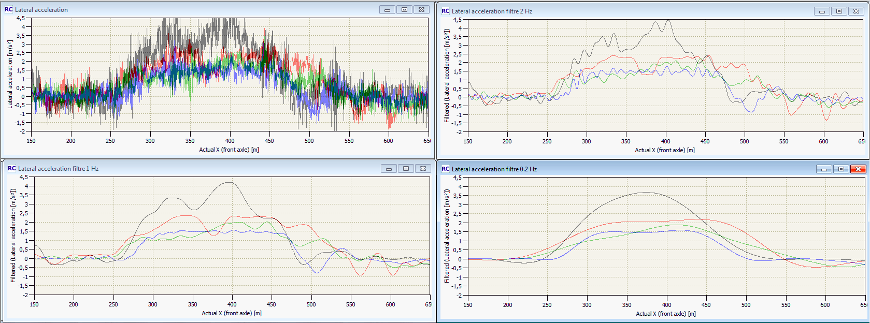

Explication :

Le premier graphique représente les données brutes (non filtrées)

Le deuxième graphique représente le signal filtré à 2 Hz

Le troisième graphique représente le signal filtré à 1 Hz

Le quatrième graphique représente le signal filtré à 0,2 hz.

# Figure 2 **Filtrage de l’accélération latérale : comparaison entre les 2 propositions pour un véhicule proche des limites**

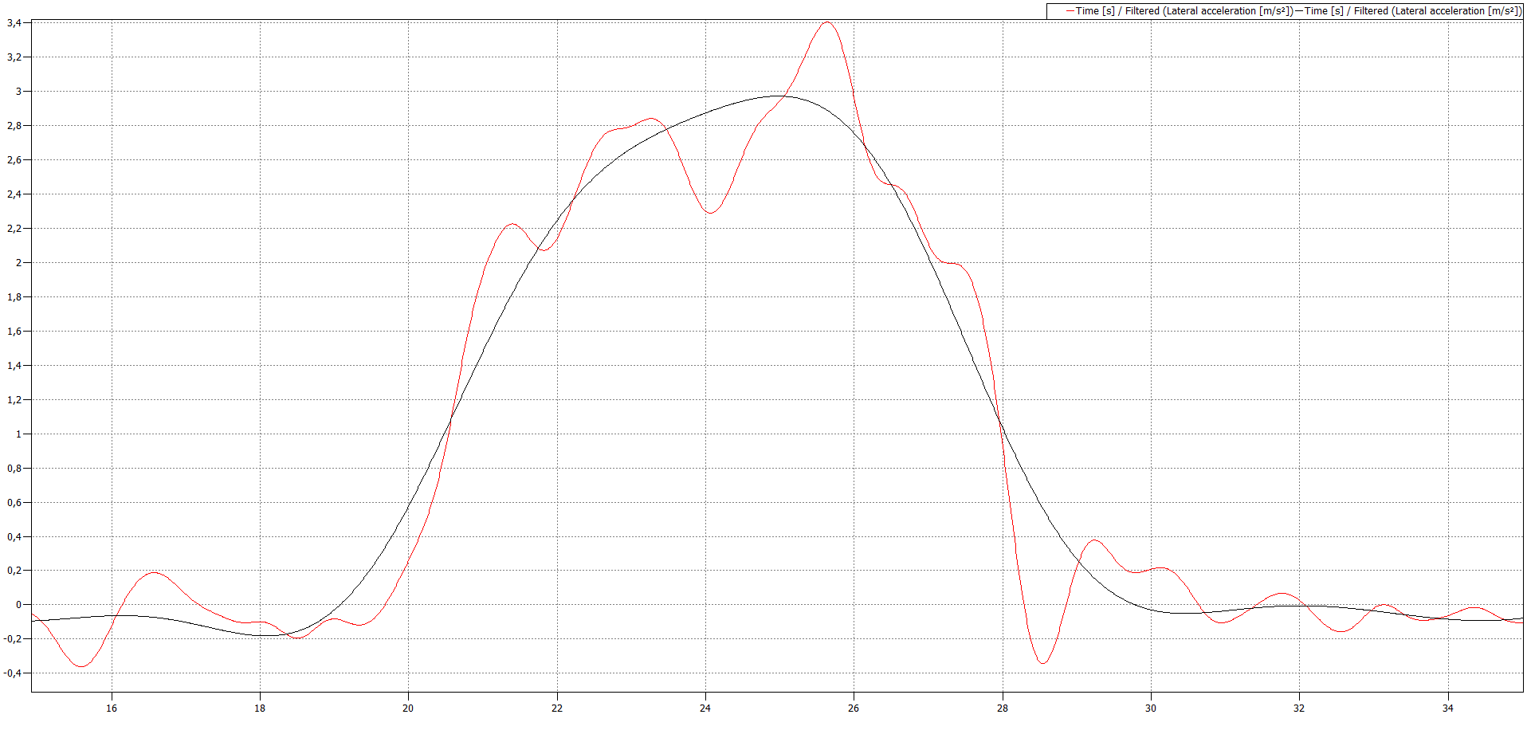

Note :

Ligne bleue (0,2 Hz) et ligne rouge (1 Hz) telles que proposées dans le présent document. Dans le premier cas, le véhicule réussit l’essai (valeur maximale : 3 m/s²), tandis que, dans le second cas, il échoue (valeur maximale : 3,4 m/s²).

B. Annexe 8, paragraphe 2, « Essai de force de neutralisation »

5. L’objectif est d’offrir la possibilité de mesurer le couple soit avec le capteur interne, soit par un moyen externe. Un robot d’entraînement, un système de couple supplémentaire au volant ou un capteur de force s’adaptant aisément au volant, qui n’influence pas la direction du véhicule, devraient pouvoir être utilisés. L’absence d’influence peut être vérifiée, par exemple, en conduisant le véhicule sur une route rectiligne et/ou dans un virage, en ôtant les mains du volant, avec ou sans système supplémentaire. Si, dans les deux cas, le premier signal d’avertissement optique apparaît au moment où le conducteur ôte les mains du volant, on peut considérer que l’équipement externe n’a aucun effet.

C. Annexe 8, paragraphes 3.2.1.1 et 3.2.1.2

6. Le fait d’accepter que l’accélération latérale puisse atteindre l’aysmax alors que l’essai est effectué entre 80 % et 90 % de l’aysmax représente déjà une tolérance. Il n’est pas nécessaire de donner une tolérance supplémentaire de 0,3 m/s².

D. Annexe 8, nouveaux paragraphes 3.2.5 à 3.2.5.2

7. Il est ajouté au paragraphe 3.2.5.2 une condition à vérifier avant de déclarer que la prescription d’essai est satisfaite, telle que définie au paragraphe 5.6.2.2.3.

1. \* Anciennement **Groupe de travail en matière de roulement et de freinage (GRRF)**. [↑](#footnote-ref-2)
2. \*\* Conformément au programme de travail du Comité des transports intérieurs pour la période 2018-2019 (ECE/TRANS/274, par. 123, et ECE/TRANS/2018/21/Add.1, module 3), le Forum mondial a pour mission d’élaborer, d’harmoniser et de mettre à jour les Règlements ONU en vue d’améliorer les caractéristiques fonctionnelles des véhicules. Le présent document est soumis en vertu de ce mandat. [↑](#footnote-ref-3)